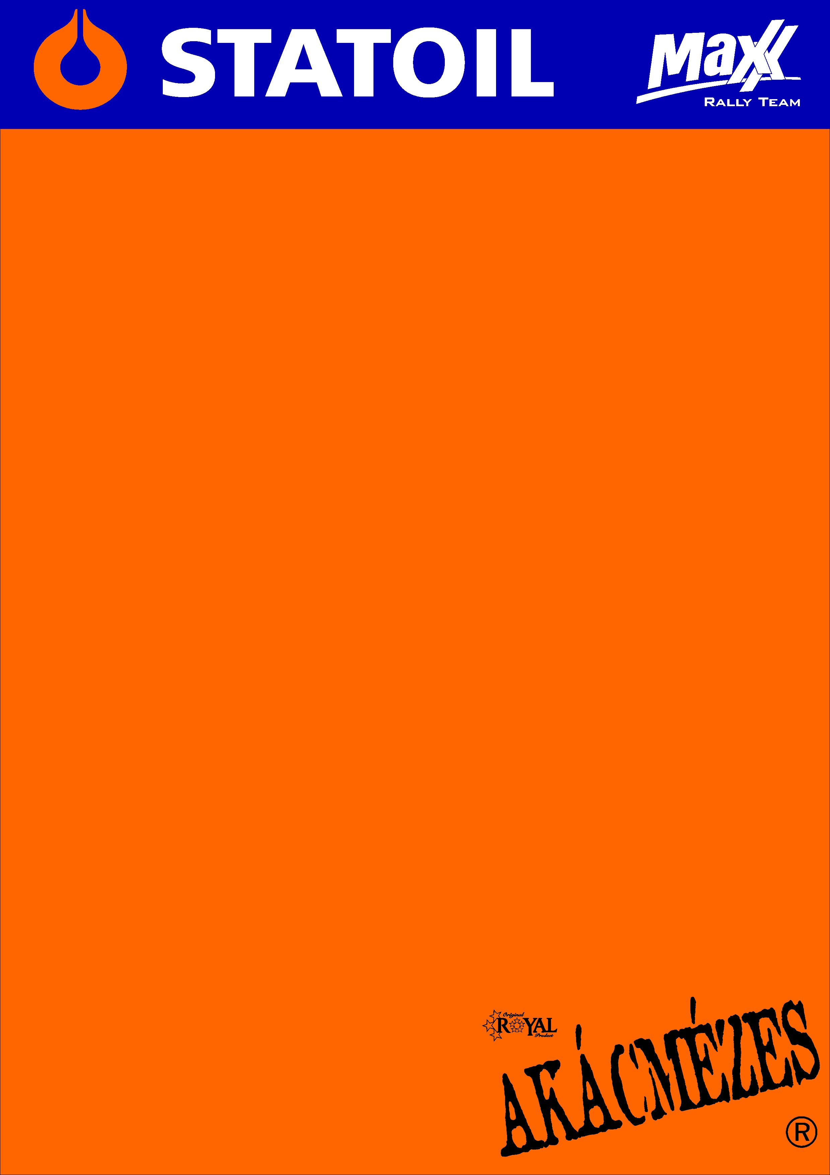

2008. október 08.
Nyirád Rallye, Előzetes.
Kakuszi Zsolt-Kakuszi Csaba
Renault Clio Super1600

Közel a bajnoki trófeához!

Kakuszi Zsolt- Kakuszi Csaba: „Az idei év számunkra nagyon szerencsésen alakult, öt futamból-ötöt megnyertünk, így nincs okunk panaszra. Jól sikerült a felkészülés is, barátságosak a pályák, egy kellemes, laza tréningen vagyunk túl, hiszen nem sokat változtattak a szakaszokon. Vártuk, hogy jöjjenek a kategóriatársak, de előreláthatólag csak ketten leszünk, így házi bajnokságot írunk ki. Ha Ollé Sasáék nem indulnak, akkor már most bajnokok vagyunk, mert 18 pont az előnyünk hozzájuk képest. Ennek ellenére úgy döntöttünk, hogy mindenképpen elrajtolunk ezen a versenyen, hiszen nem rossz „tréning” ez a jövőre nézve. Pécsen valószínűleg már nem indulunk.
Ez a nyirádi futam volt a tavalyi év legszorosabb versenye, ezért sajnáljuk, hogy Sasáék nem jönnek, hiszen kemény versenyt vártunk, ráadásul az a gyorsasági, amin viszonylag sokat tudtunk nekik adni, az idén kimarad. A Clió ugyanazt a beállítást kapja, mint Veszprémben, de a teszten még lesz módunk finomítani.
Sokan érdeklődnek, hogy jövőre milyen autóval megyünk, nem titok, hogy a terveink között szerepel, egy Super2000-es autó, de igazán ez Nyirád után derül ki, decemberig pedig, mindenképpen körvonalazódik.
Örülünk, hogy az idei év bebizonyította, hogy nemcsak murván vagyunk versenyképesek, hanem aszfalton is, bár bízom benne, hogy most is javulni tudunk az élen rajtolókhoz képest. A cél, hogy egy jóízű autózással az abszolútban is jó eredményt érjünk el. A bajnoki cím már szinte a tarsolyunkban van, Pálinkás Zsoltiék előtt viszont matematikailag a második helyért még szabad a pálya.
Szeretünk annyira autózni, hogy ha esetleg egyedül maradunk a kategóriában, nem engedünk ki, hanem akkor is ki tudjuk hozni magunkból a maximumot…”

Köszönjük támogatóinknak!
További információ: Papp Zsuzsa 30-239-5827
A folyamatosan frissülő honlapunkon, www.maxxrally.hu -n.
Ingyenesen letölthető fotóinkat megtalálja a www.mediafoto.hu -n!

